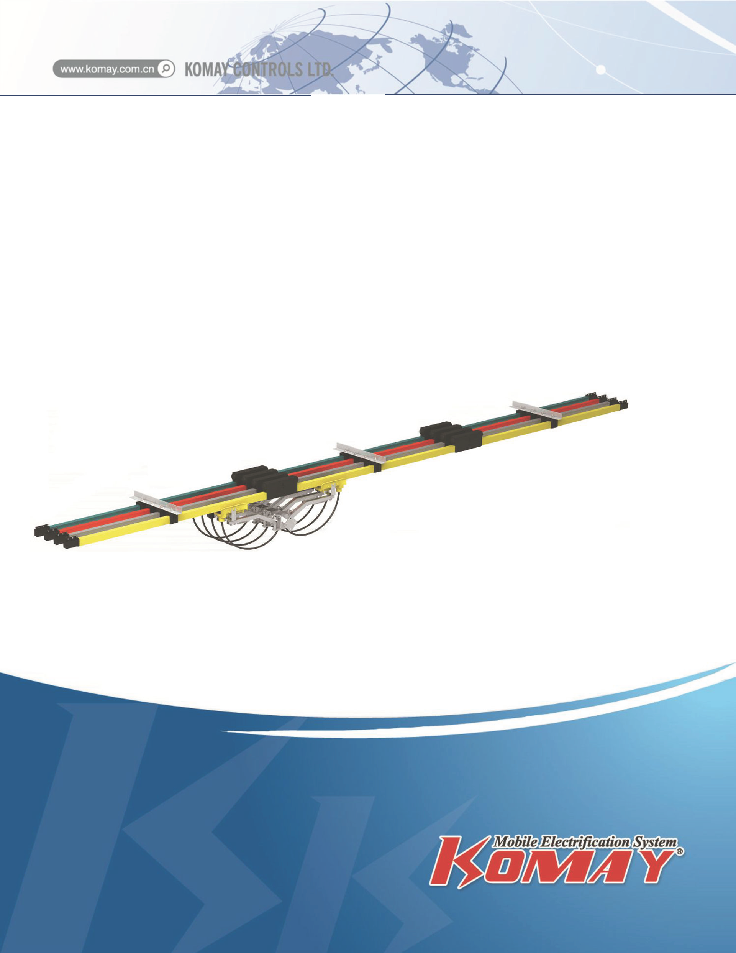

СИСТЕМЫ ИЗОЛИРОВАННЫХ ПРОВОДНИКОВ JDC-W

Содержание

 | ОБЩИЕ И ТЕХНИЧЕСКИЕ ДАННЫЕ И ХАРАКТЕРИСТИКИ | Стр. 1-3
 | ПРЕОБРАЗОВАНИЕ НЕФТИ В ЭЛЕКТРОЭНЕРГИЮ ДЛЯ RTG | Стр. 3
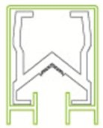 | СИСТЕМА W32 ИЗОЛИРОВАННЫЙ ПРОВОДНИК | Стр. 4-7
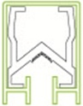 | СИСТЕМА W24 ИЗОЛИРОВАННЫЙ ПРОВОДНИК | Стр. 8-10
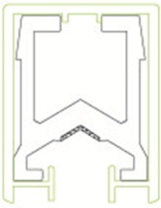 | СИСТЕМА W52 ИЗОЛИРОВАННЫЙ ПРОВОДНИК | Стр. 11-13
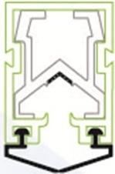 | СИСТЕМА W35 ИЗОЛИРОВАННЫЙ ПРОВОДНИК | Стр. 14
 | ТЕМПЕРАТУРНЫЙ ШОВ | Стр. 15-16
 | УСТАНОВКА | Стр. 17-18

Общая информация
Токопроводящая система JDC-W представляет собой современную систему электроснабжения с использованием однополюсных изолированных токопроводящих рельсов. Она соответствует последним нормам и обеспечивает электроэнергией мобильных потребителей. Материал токопроводящей рейки – медь (200А-5000А), алюминий (150А-3000А). Алюминиевый рельс имеет проверенную и запатентованную контактную поверхность из нержавеющей стали. Любое количество полюсов может быть установлено вертикально или горизонтально, на прямых или изогнутых системах.
Система токопроводящих рельсов может быть установлена внутри или снаружи. Для высокотемпературных условий доступна высокотемпературная изоляционная крышка до +115 ℃, а также для низкотемпературных условий до -40 ℃.
Вся система токопроводящих рельсов изолирована в соответствии с действующими Правилами безопасности и полностью защищена от прямого контакта. Крышка изоляции заземления имеет желто-зеленую маркировку с одной стороны по всей длине рельса. Тип-R: Кривые для R≥1200 мм.
Утверждено и внесено в список: CCC, ISO9001 и CE.

Изоляция
Как правило, фазовая линия имеет зеленый цвет, линия заземления - желто-зеленый пластиковый корпус. Стандартная длина составляет 6,0 м, доступны другие секции.

Соединительный материал
Защелкивающиеся соединения обеспечивают механическую и электрическую непрерывность.Они включают в себя изолированные защитные крышки.

Настройки питания
Линейное питание (любые соединения) или концевое питание.

Торцевые заглушки
Открытые концы проводника закрыты торцевыми заглушками.

Кронштейны
Доступен стандартный кронштейн для крепления проводника к подкрановым балкам. Проводник со скользящими и фиксированными точками крепления.
Стандартное расстояние между точками подвеса для внутренней и наружной установки: от 1500 мм до 2000 мм.

Компенсационная секция
Компенсационные секции необходимы для компенсации различных расширений между медными проводниками и стальными или бетонными конструкциями при различных температурах без прерывания подачи электроэнергии. Компенсаторы используются, когда длина линии электропередачи между питанием, кривыми, переключателями или другими точками фиксации превышает 200 м. Установите один компенсатор согласно инструкции по установке.

Изолирующая секция
Изолирующие секции необходимы, если части системы или отдельные рельсы должны находиться под напряжением в системе контактных рельсов. Для предотвращения перекрытия напряжения токосъемником необходимо установить две изолирующие секции с воздушным зазором.

Токосъемники
Токосъемники изготовлены из угольной щетки, армированного нейлона и оцинкованного или окрашенного аэрозольной краской металлического материала. Подпружиненная угольная щетка обеспечивает равномерный контакт. Соединительные кабели и шарнирные или гибкие буксирные рычаги входят в комплект. Двойные токосъемники для передачи данных и более высокой силы тока.

Технические данные
Система токопроводящих рельсов | Программа JDC-W
Токопроводящий рельс | Алюминий |  |  |  | Медь
Тип | W24 | W32 | W35 | W52 | W24 | W32 | W52
Номинальный ток при 100% постоянного тока и 35 ℃ (А) | 250-300 | 320-1250 | 230-800 | 1250-3000 | 500-800 | 800-1600 | 1250-5000
Сопротивление постоянному току при 35 ℃ (Ом/км) | 0.203-0.187 | 0.153-0.046 | 0.153-0.067 | 0.043-0.015 | 0.116-0.067 | 0.067-0.039 | 0.036-0.007
Сопротивление при 35 ℃ (Ом/км) | 0.209-0.195 | 0.155-0.048 | 0.155-0.069 | 0.044-0.017 | 0.118-0.069 | 0.069-0.040 | 0.038-0.008
Расстояние между опорами (м) | 1.5 | 1.8 | 1.8 | 2.0 | 1.5 | 1.8 | 2.0
Длина рельса (м) | 6.0 | 6.0 | 6.0 | 6.0 | 6.0 | 6.0 | 6.0
Длина корпуса (м) | 5.88 | 5.83 | 5.83 | 5.75 | 5.88 | 5.83 | 5.75
Макс.напряжение (В) | 690
Диэлектрическая прочность (кВ/мм) | 30-40
Стандарт | GB7251.2-2006
Скорость перемещения | ≤600 м/мин
Температурный шов | Не требуется при длине установки до 200 м
Огнезащитный состав | Класс B1-без воспламеняющихся частиц, самотушение
Допустимая температура окружающей среды | Стандартная изоляция -20℃-+70℃  Высокотемпературная изоляция -10℃-+115℃  Низкотемпературная изоляция -40℃-+85℃

Фото системы
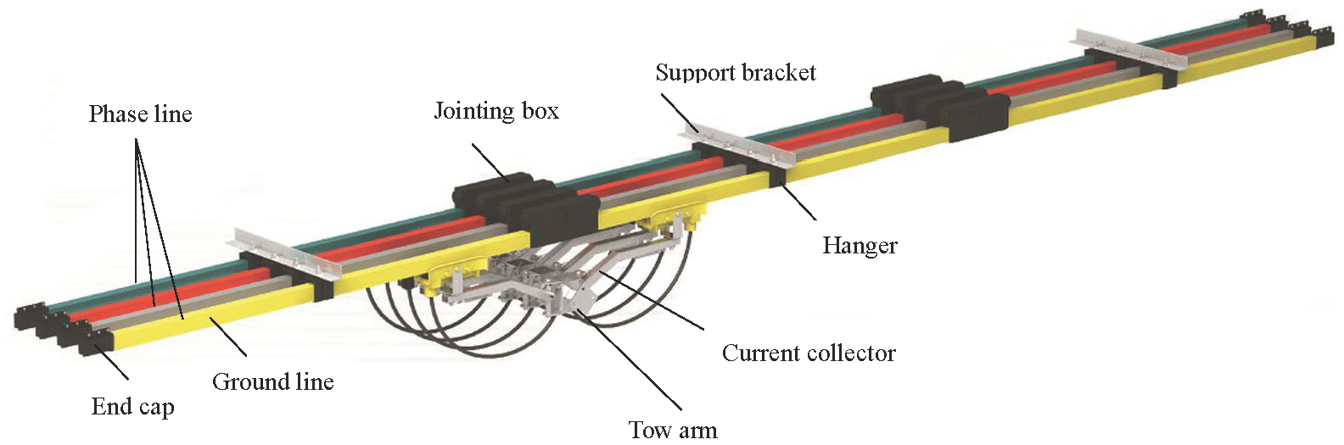
Подвесной кронштейн
Токосъемное устройство
Опорный кронштейн
Линия заземления
Торцевая заглушка
Скоба крепления
Стыковочный бокс
Фазовая линия
Тип введения
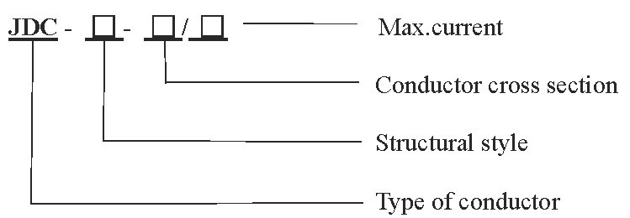
Конструктивный стиль
Поперечное сечение проводника
Тип проводника
Максимальный ток
Как правило, мы поставляем зеленую систему

Характеристика
Внесены следующие улучшения в соединение троллейного шинопровода, эффективно снижено контактное сопротивление разъема, увеличена площадь контактной поверхности, чтобы снизить температуру соединения и предотвратить чрезмерный нагрев. Кроме того, разъемы проходят очистку (обезжиривание, зачистка) в процессе, чтобы улучшить эффект троллейного шинопровода, например, JDC-W (алюминиевые проводники), JDC-WT (медные проводники), однополюсный проводник.
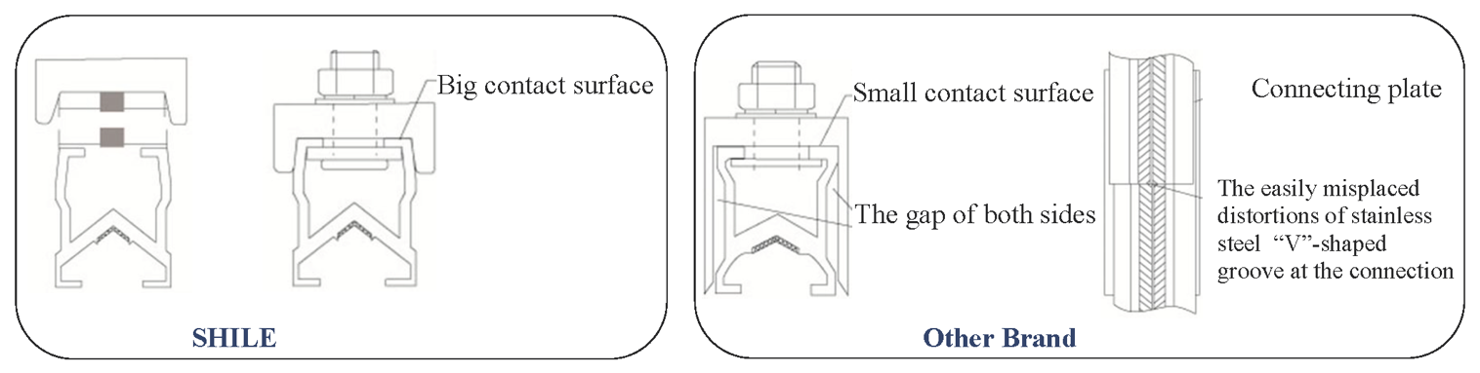
Малая контактная поверхность
Соединительная пластина
ДРУГОЙ БРЭНД
Зазор обеих сторон
Легкие неуместные искажения V-образной канавки из нержавеющей стали в месте соединения.
Большая контактная поверхность
Используя новую структуру проводника, верхняя часть поперечного сечения троллейного шинопровода немного больше, чем нижняя часть соединительной пластины, оригинальная структура клиновидного поперечного сечения, в соединительном болте, плотный контакт с проводником, большая эффективная проводящая область, низкое сопротивление, небольшое повышение температуры разъема, не деформируется, чтобы обеспечить стабильность работы троллейного шинопровода. | Обычная W-образная соединительная пластина, по-видимому, с большой контактной поверхностью, на самом деле есть зазор с обеих сторон, эффективная проводящая поверхность мала, зазор с обеих сторон ведущего проводника, который при соединении легко искажается, износ угольной щетки токосъемника, который в соединениях увеличивается в несколько раз, появляются искры, нормальный срок службы троллейного шинопровода и щетки токосъемника значительно сократится.

Преобразование нефти в электроэнергию для RTG*
Предоставление рекомендации о том, чтобы кран сменил колею.

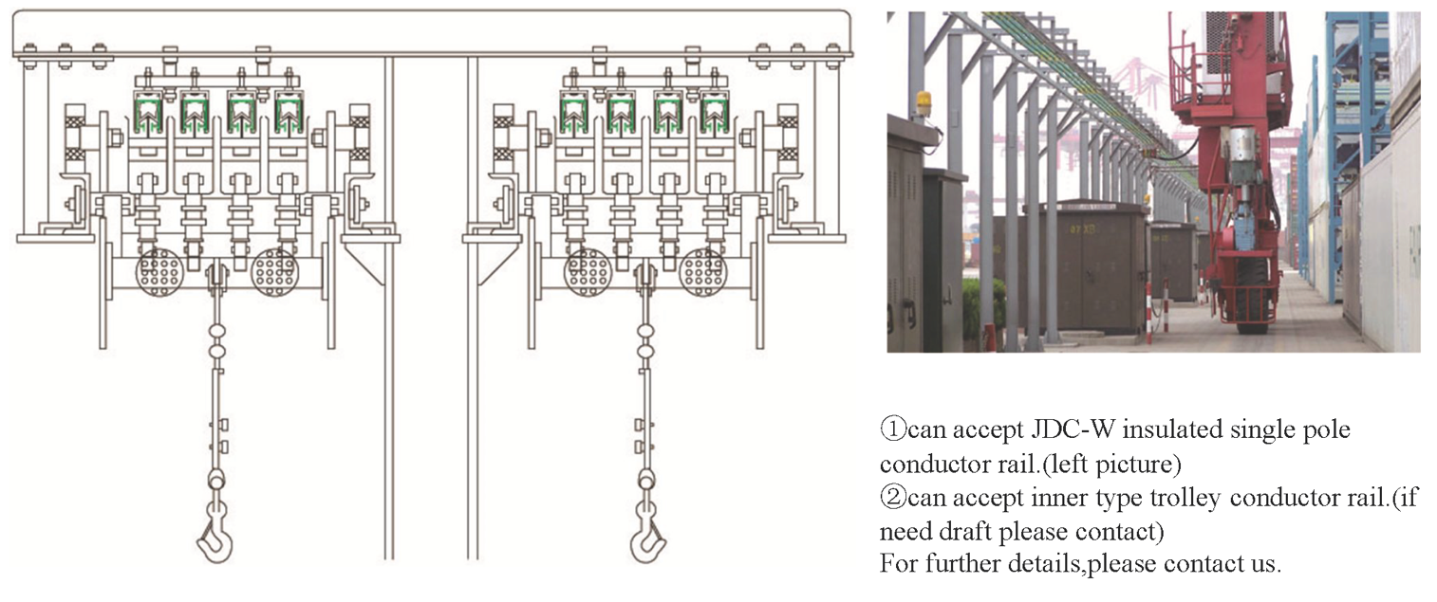
1. может принимать однополюсный проводник с изоляцией JDC-W (изображение слева)
2. может принимать направляющую внутреннего типа (если требуется проект, свяжитесь с нами)
Для получения более подробной информации, пожалуйста, свяжитесь с нами.

Части системы токопроводящих рельсов
Система W32
Масштаб 1:1

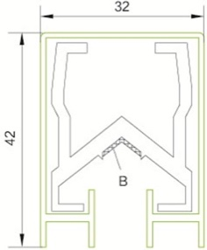 | Алюминиевый проводник  Стандартная длина: 6,0 м, другая длина по запросу. Расстояние между опорами: 1,8 м или 2,0 м.  Лента из нержавеющей стали B=9,8 мм | 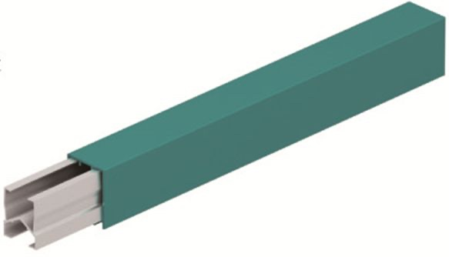

Тип | Материал проводника | Сечение (мм2) | Макс. ток (А) | Длина пути утечки | Сопротив-ление | Вес (кг) | № по каталогу
JDC-W-230/320 | Алюминий | 230 | 320 | 80 | 0.153 | 0.96 | 320126
JDC-W-285/500 | Алюминий | 285 | 500 | 80 | 0.116 | 1.13 | 320136
JDC-W-360/630 | Алюминий | 360 | 630 | 80 | 0.087 | 1.38 | 320156
JDC-W-420/800 | Алюминий | 450 | 800 | 80 | 0.067 | 1.50 | 320166
JDC-W-550/1000 | Алюминий | 550 | 1000 | 80 | 0.058 | 1.83 | 320176
JDC-W-600/1250 | Алюминий | 600 | 1250 | 80 | 0.046 | 2.01 | 320186

Масштаб:1:1

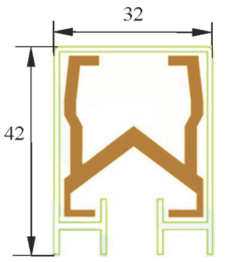 | Медный проводник  Стандартная длина: 6,0 м, другая длина по запросу. Расстояние между опорами: 1,8 м или 2,0 м. | 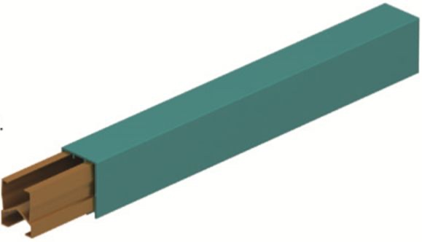

Тип | Материал проводника | Сечение (мм2) | Макс. ток (А) | Длина пути утечки | Сопротив-ление | Вес (кг) | № по каталогу
JDC-WT-230/800 | Медь | 230 | 800 | 80 | 0.067 | 2.43 | 320266
JDC-WT-300/1000 | Медь | 300 | 1000 | 80 | 0.058 | 3.05 | 320276
JDC-WT-360/1250 | Медь | 360 | 1250 | 80 | 0.046 | 3.56 | 320286
JDC-WT-450/1600 | Медь | 450 | 1600 | 80 | 0.039 | 4.37 | 320296

Крышка нейтральной изоляции имеет желто-зеленую маркировку с одной стороны.

Стандартная изоляция подходит для | -20℃-+70℃ темп. окр. среды.
Высокотемпературная изоляция подходит для | -10℃-+115℃ темп. окр. среды.
Низкотемпературная изоляция подходит для | -40℃-+85℃ темп. окр. среды.

Токосъемное устройство

JD-400  1. Угольная щетка  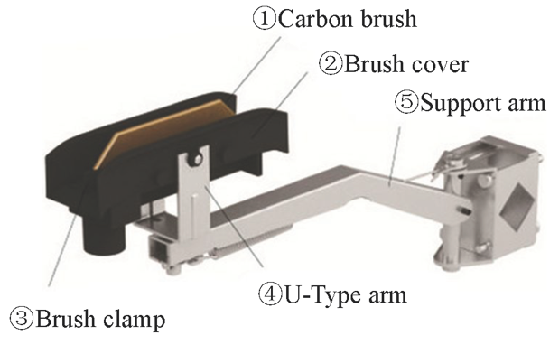  4. U-образный рычаг  3. Зажим для щетки  5. Опорный рычаг  2. Крышка щетки | JD*2-400  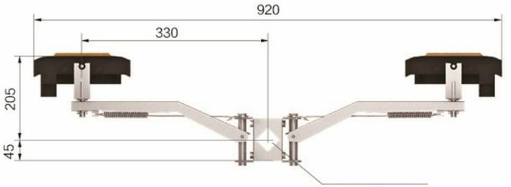  Опорный кронштейн

Тип | Вес (кг) | Метал. изделия | Номинальный ток | № по каталогу
JD-400 | 1.75 | Сталь | 400 Ампер | 323110
JD*2-400 | 3.45 | Сталь | 800 Ампер | 323120

JDL-400  1. Угольная щетка  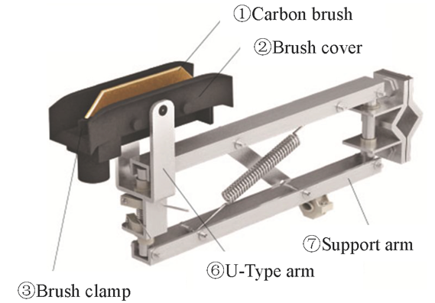  6. U-образный рычаг  3. Зажим для щетки  7. Опорный рычаг  2. Крышка щетки | JDL*2-400  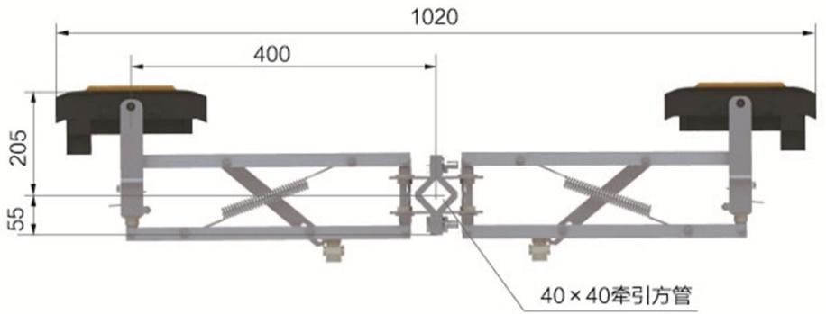  Опорный кронштейн

Тип | Вес (кг) | Метал. изделия | Номинальный ток | № по каталогу
JDL-400 | 2.35 | Алюминий | 400 Ампер | 323130
JDL*2-400 | 4.61 | Алюминий | 800 Ампер | 323140

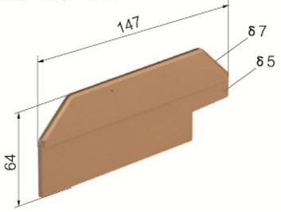
Угольная щетка и запасные части токосъемника
W32TS-147

Название | Тип | Вес (кг) | Материал | № по каталогу | Примечание
Угольная щетка | W32TS-147 | 0.27 | Щетка медно-графитовая | 323101 | ①
Крышка щетки | W32HT-1 | 0.18 | Пластик | 323102 | ②
Зажим для щетки | W32HB-1 | 0.025 | Пластик | 323103 | ③
U-образный рычаг | W32UA-1 | 0.15 | Сталь | 323104 | ④
Опорный рычаг | W32SA-1 | 1.20 | Сталь | 323105 | ⑤
U-образный рычаг | W32UA-2 | 0.20 | Сталь | 323106 | ⑥
Опорный рычаг | W32SA-2 | 1.60 | Сталь | 323107 | ⑦
Угольная щетка в сборе | W32TB-1 | 0.57 | Пластиковая и угольная щетка и медный зажим | 323108 | ①+② +③+ медный зажим

Токосъемное устройство
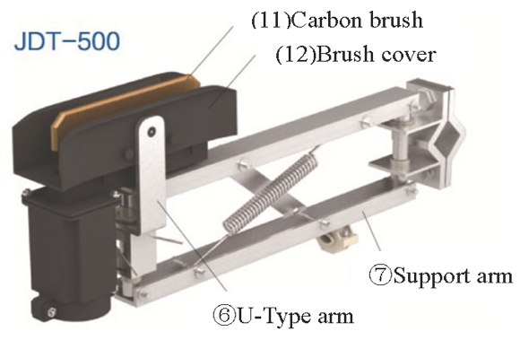  6. U-образный рычаг  7. Опорный рычаг  12. Крышка щетки  11. Угольная щетка | 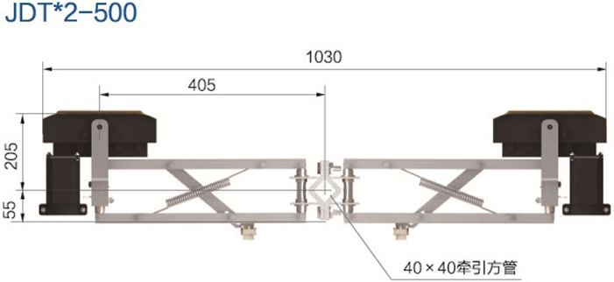  Опорный кронштейн

Тип | Вес (кг) | Метал. изделия | Номинальный ток | № по каталогу
JDT-500 | 3.05 | Алюминий | 500Amp | 323150
JDT*2-1000 | 6.01 | Алюминий | 1000Amp | 323160

Угольная щетка и запасные части токосъемника
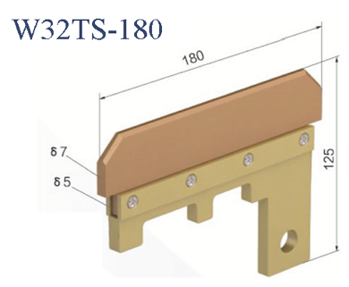
Название | Тип | Вес (кг) | Материал | № по каталогу | Примечание
Угольная щетка | W32TS-180 | 0.73 | Щетка медно-графитовая | 323101 | (11)
Крышка щетки | W32HT-2 | 0.30 | Пластик | 323102 | (12)
Угольная щетка в сборе | W32TB-2 | 1.03 | Пластиковая и угольная щетка | 323108 | (11)+(12)

Буксировочный кронштейн
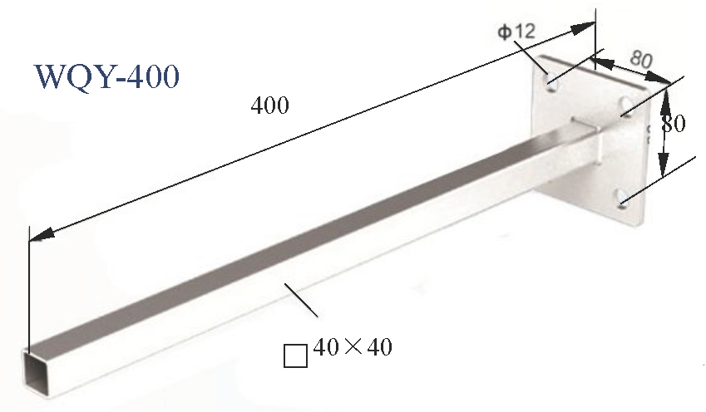

Тип | Вес (кг) | Материал | Длина (мм) | № по каталогу | Примечание
WQY-400 | 1.00 | Сталь | 400 | 325040 | 4P
WQY-350 | 0.85 | Сталь | 350 | 325035 | 3P
WQY-X | >1.00 | Сталь | >400 | 325080 | -

Аксессуары для W32

Подвесной кронштейн
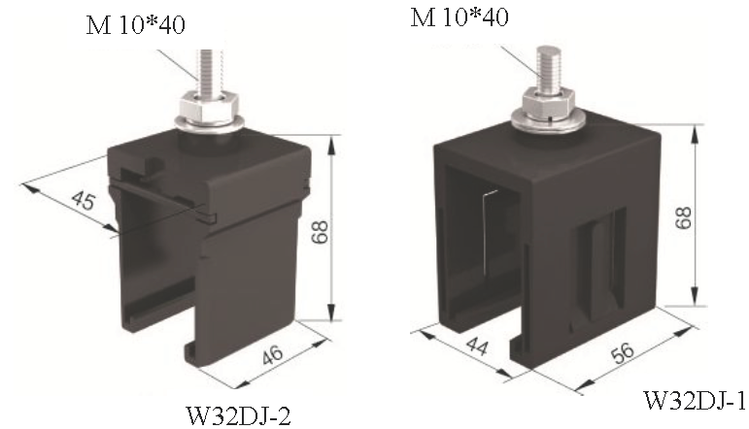 | Тип Вес (кг) Материал № по каталогу  W32DJ-1 0.075 Пластик 323901  W32DJ-2 0.085 Пластик 323902  W32DJ-5* 0.088 Полиэстер 323905  Может использоваться при высокой температуре.

Запорная крышка  Тип Вес (кг) Материал № по каталогу  W32LJ-1 0.21 Пластик 323401  W32LJ-5* 0.23 Полиэстер 323405  Может использоваться при высокой температуре.  Соединения  Каждое соединение может быть использовано для подачи питания.  Тип Вес (кг) Материал № по каталогу  W32JT-500A 0.32 Алюминий 323422  W32JT-800A 0.41 Медь 323423  W32JT-1000A 0.40 Алюминий 323425  W32JT-1250A 0.66 Медь 323427  W32JT-1600A 0.82 Медь 323429 | 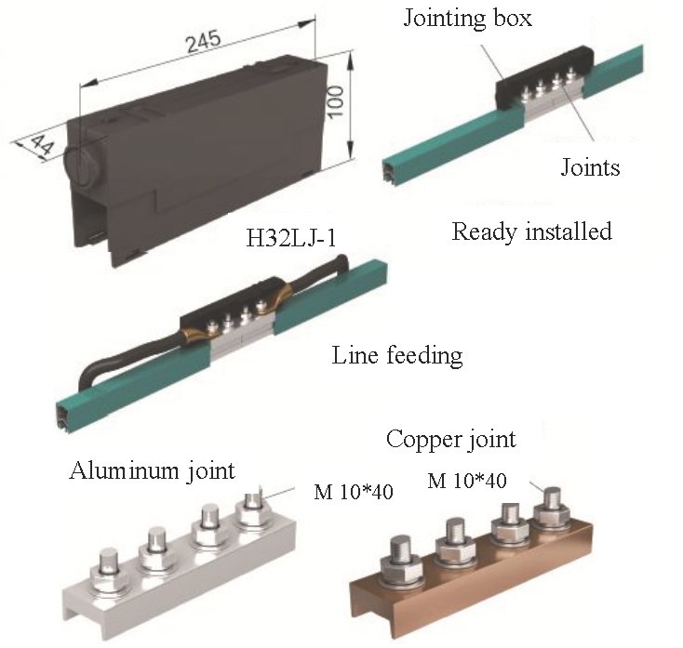  Алюминиевое соединение  Установленный  Соединения  Медное соединение  Питающая линия  Стыковочный бокс
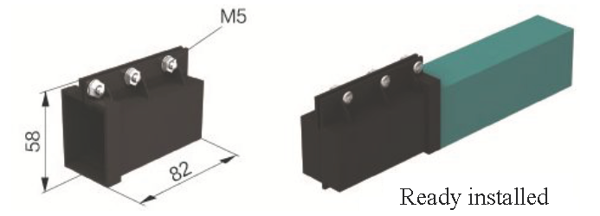
Торцевая заглушка
Установленный

Тип | Вес (кг) | Материал | № по каталогу
W32DM | 0.04 | Пластик | 323701

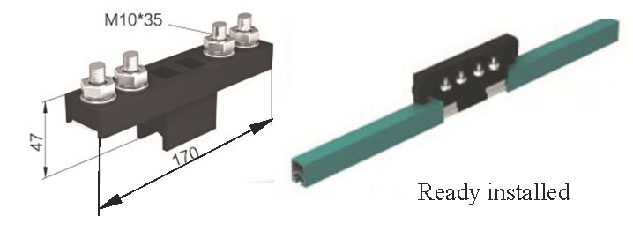
Изолирующая секция

Тип | Вес (кг) | Материал | № по каталогу
W32FD | 0.13 | Пластик | 326030
Установленный

Части системы токопроводящих рельсов

Система W24
Масштаб 1:1
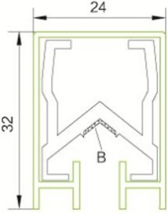 | Алюминиевый проводник  Стандартная длина: 6,0 м, другая длина по запросу. Расстояние между опорами: 1,5 м.  Кривые  Мин.R=1,2 м  Лента из нержавеющей стали  В=8,5 мм | 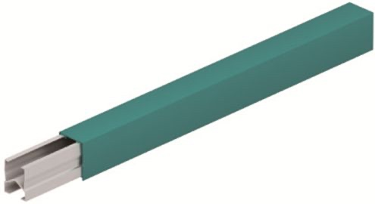

Тип | Материал проводника | Сечение (мм2) | Макс. ток (А) | Длина пути утечки | Сопротив-ление | Вес (кг) | № по каталогу
JDC-W-160/250 | Алюминий | 160 | 250 | 45 или 80 | 0.203 | 0.63 | 240126
JDC-W-180/300 | Алюминий | 180 | 300 | 45 или 80 | 0.187 | 0.71 | 240136

Масштаб:1:1

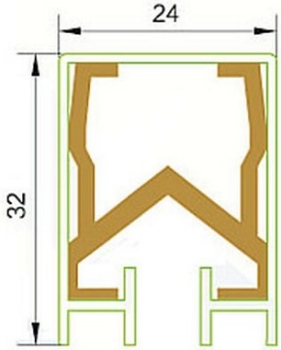 | Медный проводник  Стандартная длина: 6,0 м, другая длина по запросу. Расстояние между опорами: 1,5 м. | 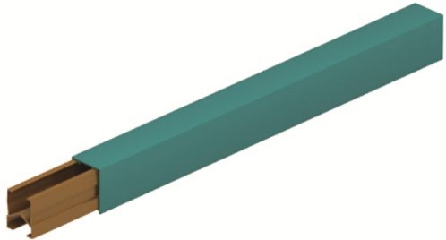

Тип | Материал проводника | Сечение (мм2) | Макс. ток (А) | Длина пути утечки | Сопротив-ление | Вес (кг) | № по каталогу
JDC-WT-160/500 | Медь | 160 | 500 | 45 или 80 | 0.112 | 1.68 | 240256
JDC-WT-180/600 | Медь | 180 | 600 | 45 или 80 | 0.098 | 1.86 | 240266
JDC-WT-200/700 | Медь | 200 | 700 | 45 или 80 | 0.087 | 2.04 | 240276
JDC-WT-230/800 | Медь | 230 | 800 | 45 или 80 | 0.076 | 2.30 | 240286

Крышка нейтральной изоляции имеет желто-зеленую маркировку с одной стороны.

Стандартная изоляция подходит для | -20℃-+70℃ темп. окр. среды.
Высокотемпературная изоляция подходит для | -10℃-+115℃ темп. окр. среды.
Низкотемпературная изоляция подходит для | -40℃-+85℃ темп. окр. среды.

Токосъемное устройство
1. Угольная щетка
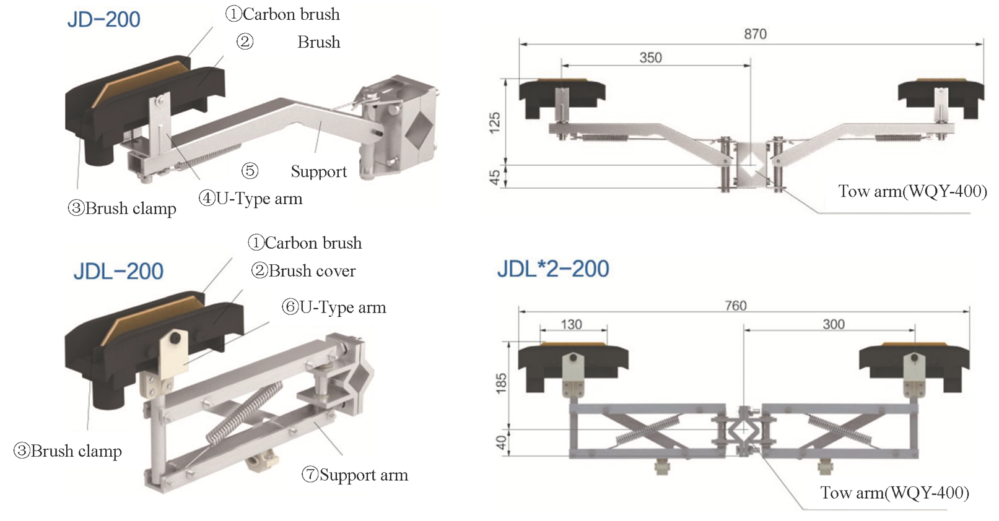
7. Опорный рычаг
2. Крышка щетки
Опорный кронштейн (WQY-400)
Опорный кронштейн (WQY-400)
3. Зажим для щетки
5. Опорный рычаг
6. U-образный рычаг
4. U-образный рычаг
3. Зажим для щетки
2. Крышка щетки
1. Угольная щетка

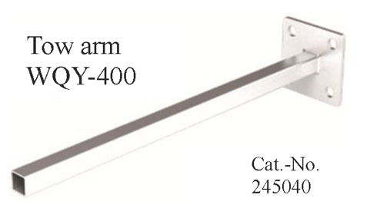
Может использоваться для токопроводящей системы W24
№ по каталогу 245040
Опорный кронштейн (WQY-400)
Тип | Вес (кг) | Метал. изделия | Номинальный ток | № по каталогу
JD-200 | 1.45 | Оцинкован. | 200 Ампер | 243110
JD*2-200 | 2.72 | Оцинкован. | 400 Ампер | 243120
JDL-200 | 1.18 | Алюминий | 200 Ампер | 243130
JDL*2-200 | 2.25 | Алюминий | 400 Ампер | 243140

Угольная щетка и запасные части токосъемника
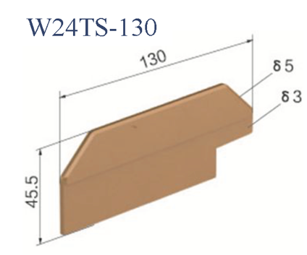
Название | Тип | Вес (кг) | Материал | № по каталогу | Примечание
Угольная щетка | W24TS-130 | 0.12 | Щетка медно-графитовая | 243101 | ①
Крышка щетки | W24HT-1 | 0.09 | Пластик | 243102 | ②
Зажим для щетки | W24HB-1 | 0.015 | Пластик | 243103 | ③
U-образный рычаг | W24UA-1 | 0.095 | Сталь | 243104 | ④
Опорный рычаг | W32SA-1 | 1.20 | Сталь | 243105 | ⑤
U-образный рычаг | W24UA-2 | 0.13 | Сталь | 243106 | ⑥
Опорный рычаг | W32SA-2 | 1.10 | Сталь | 243107 | ⑦
Угольная щетка в сборе | W24TB-1 | 0.30 | Пластиковая и угольная щетка и медный зажим | 243108 | ①+② +③+ медный зажим

Аксессуары для W24
Подвесной кронштейн
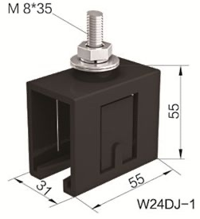 | 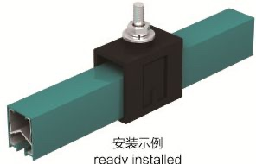  Ready installed  Тип Вес (кг) Материал № по каталогу  W24DJ-1 0.05 Пластик 243901  W24DJ-2 0.04 Пластик 243902  W24DJ-5* 0.05 Полиэстер 243905

Запорная крышка
Стыковочный бокс
Тип Вес (кг) Материал № по каталогу  W24LJ-1 0.12 Пластик 243401  W24LJ-5* 0.13 Полиэстер 243405  Может использоваться при высокой температуре.  Соединения  Каждое соединение может быть использовано для подачи питания.  Тип Вес (кг) Материал № по каталогу  W24JT-500A 0.15 Алюминий 243425  W24JT-800A 0.23 Медь 243426  W24JT-1000A 0.31 Медь 243428 | 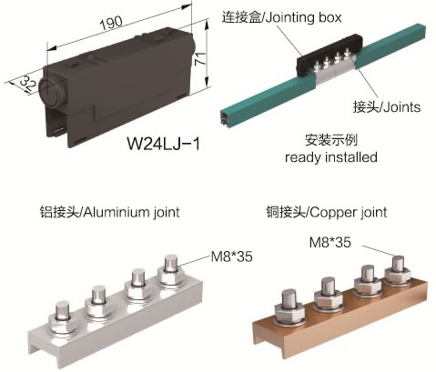  Алюминиевое соединение  Соединения  Медное соединение  Установленный
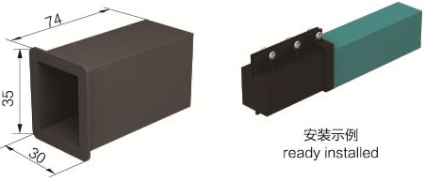
Торцевая заглушка

Тип | Вес (кг) | Материал | № по каталогу
W24DM | 0.02 | Пластик | 243701
Установленный

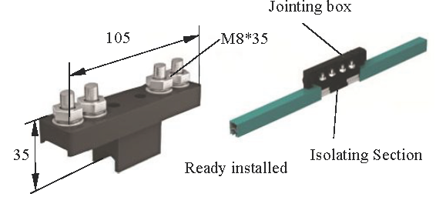
Стыковочный бокс
Изолирующая секция

Тип | Вес (кг) | Материал | № по каталогу
W24FD | 0.07 | Пластик | 246030
Изолирующая секция
Установленный

Части системы токопроводящих рельсов
Система W52
Масштаб 1:2
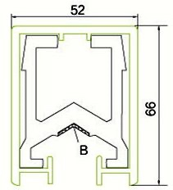 | Алюминиевый проводник  Лента из нержавеющей стали  В=16мм  Стандартная длина: 6,0 м, другая длина по запросу | 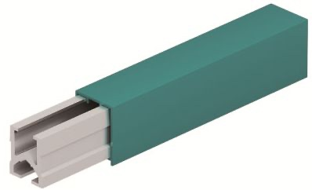

Тип | Материал проводника | Сечение (мм2) | Макс. ток (А) | Длина пути утечки | Сопротив-ление | Вес (кг) | № по каталогу
JDC-W-900/1500 | Алюминий | 900 | 1500 | 100 | 0.039 | 2.85 | 390116
JDC-W-1000/1600 | Алюминий | 1000 | 1600 | 100 | 0.037 | 3.25 | 390126
JDC-W-1350/2000 | Алюминий | 1350 | 2000 | 100 | 0.028 | 4.32 | 390136
JDC-W-1600/2500 | Алюминий | 1600 | 2500 | 100 | 0.018 | 7.99 | 390156
JDC-W-2000/3000 | Алюминий | 2000 | 3000 | 100 | 0.015 | 6.07 | 390166

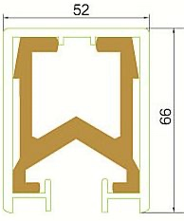 | Медный проводник  Стандартная длина: 6,0 м, другая длина по запросу. | 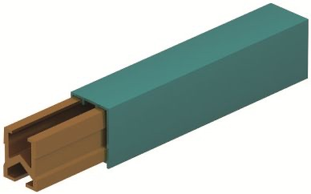

Тип | Материал проводника | Сечение (мм2) | Макс. ток (А) | Длина пути утечки | Сопротив-ление | Вес (кг) | № по каталогу
JDC-WT-500/1600 | Медь | 500 | 1600 | 100 | 0.036 | 5.12 | 390226
JDC-WT-700/2000 | Медь | 700 | 2000 | 100 | 0.026 | 6.91 | 390236
JDC-WT-850/2500 | Медь | 850 | 2500 | 100 | 0.0818 | 8.25 | 390256
JDC-WT-1000/3000 | Медь | 1000 | 3000 | 100 | 0.011 | 9.65 | 390266
JDC-WT-1200/3500 | Медь | 1200 | 3500 | 100 | 0.009 | 11.42 | 390276
JDC-WT-1600/4500 | Медь | 1600 | 4500 | 100 | 0.008 | 14.99 | 390286
JDC-WT-1800/5000 | Медь | 1800 | 5000 | 100 | 0.007 | 16.75 | 390296

Крышка нейтральной изоляции имеет желто-зеленую маркировку с одной стороны.

Стандартная изоляция подходит для | -20℃-+70℃ темп. окр. среды.
Высокотемпературная изоляция подходит для | -10℃-+115℃ темп. окр. среды.
Низкотемпературная изоляция подходит для | -40℃-+85℃ темп. окр. среды.

Токосъемное устройство
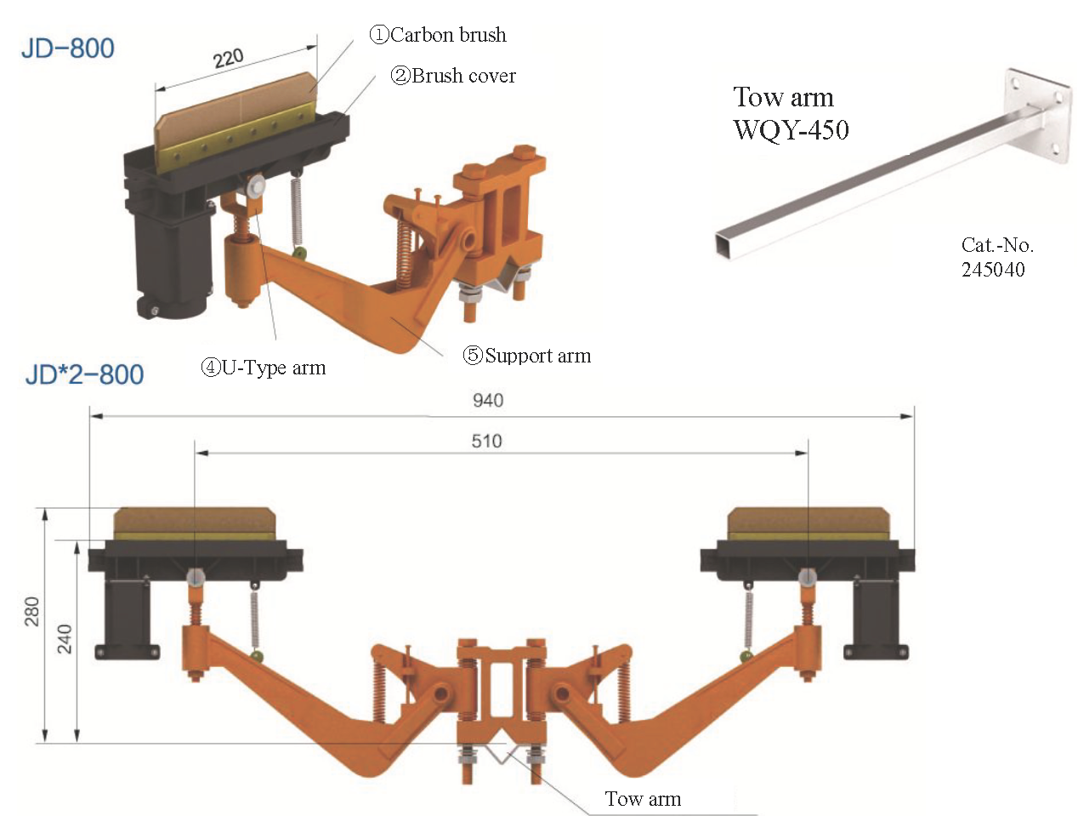
5. Опорный рычаг
Опорный кронштейн
Опорный кронштейн (WQY-400)
№ по каталогу 245040
4. U-образный рычаг
2. Крышка щетки
1. Угольная щетка
Может использоваться для токопроводящей системы W52
Тип | Вес (кг) | Метал. изделия | Номинальный ток | № по каталогу
JD-800 | 5.10 | Сталь | 800 Ампер | 393180
JD*2-200 | 10.20 | Сталь | 1600 Ампер | 393190

Угольная щетка и запасные части токосъемника
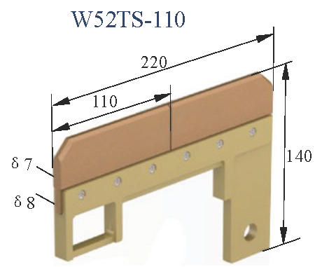
Название | Тип | Вес (кг) | Материал | № по каталогу | Примечание
Угольная щетка | W52TS-110 | 1.20 | Угольная щетка и латунь | 393101 | ①
Крышка щетки | W52HT-1 | 0.50 | Пластик | 393102 | ②
U-образный рычаг | W52UA-1 | 0.50 | Сталь | 393104 | ④
Опорный рычаг | W52SA-1 | 3.00 | Сталь | 393105 | ⑤
Опорный рычаг | W52SA-2 | 1.50 | Алюминий | 393107 | ⑦
Угольная щетка в сборе | W52TB-1 | 1.70 | Пластиковая и угольная щетка | 393108 | ①+②

Аксессуары для W52
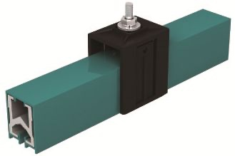
Подвесной кронштейн

Тип | Вес (кг) | Материал | № по каталогу
W52DJ-1 | 0.13 | Пластик | 393901
W52DJ-5* | 0.14 | Полиэстер | 393905
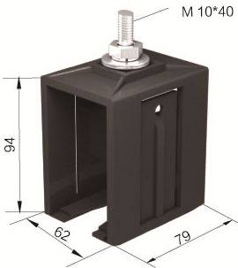
Установленный

Стыковочный бокс Соединения
Каждое соединение может быть использовано для подачи питания.
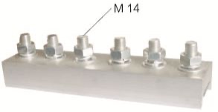
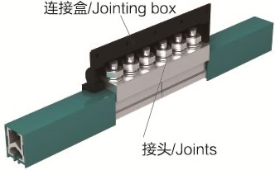
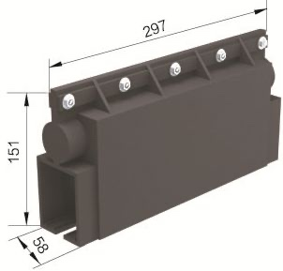
Соединения
Установленный
Стыковочный бокс

Тип | Вес (кг) | Материал | № по каталогу
W52LJ-1 | 0.23 | Пластик | 393401
W52DJ-5* | 0.24 | Полиэстер | 393405
Тип | Вес (кг) | Материал | № по каталогу
W52JT-1500A | 1.70 | Алюминий | 393422
W52JT-2000A | 2.95 | Алюминий | 393425
W52JT-3000A | 2.35 | Алюминий | 393427
W52JT-1000A | 4.95 | Медь | 393428
W52JT-1000A | 5.35 | Медь | 393429

Может использоваться при высокой температуре.

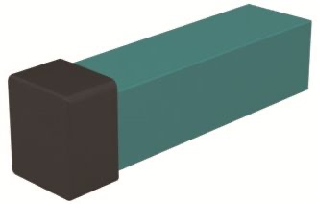
Торцевая заглушка
Тип | Вес (кг) | Материал | № по каталогу
W52DM | 0.04 | Пластик | 393701
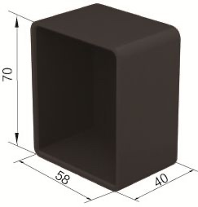
Установленный

Части системы токопроводящих рельсов
Закрытая система W35* Стандартная длина: 6,0 м, другая длина по запросу.

Тип | Материал проводника | Сечение (мм2) | Макс. ток (А) | Длина пути утечки | Сопротив-ление | Вес (кг) | № по каталогу
JDC-WE-230/320 | Алюминий | 230 | 320 | 80 | 0.153 | 0.96 | 350126
JDC-WE-285/500 | Алюминий | 285 | 500 | 80 | 0.116 | 1.79 | 350136
JDC-WE-360/600 | Алюминий | 360 | 600 | 80 | 0.087 | 2.04 | 350156
JDC-WE-420/800 | Алюминий | 420 | 800 | 80 | 0.067 | 2.16 | 350166
Доступен только стандартный корпус.

Вид в разрезе  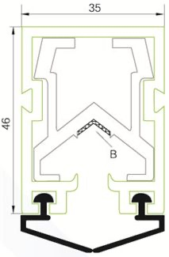  Лента из нержавеющей стали B=9,8 мм  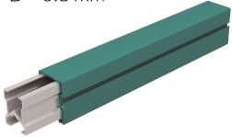  Каждое соединение может быть использовано для подачи питания. | Стыковочный бокс  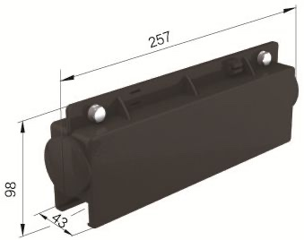  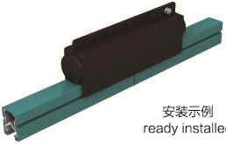  Установленный

Тип | Вес (кг) | Материал | № по каталогу
W35LJ-1 | 0.137 | Пластик | 353401
W35DJ-5* | 0.155 | Полиэстер | 353405
Может использоваться при высокой температуре.
Подвесной кронштейн
Соединения** | 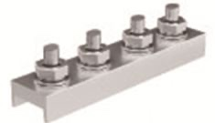
Торцевая заглушка** | 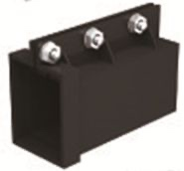
Торцевая заглушка ** | 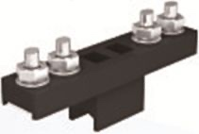

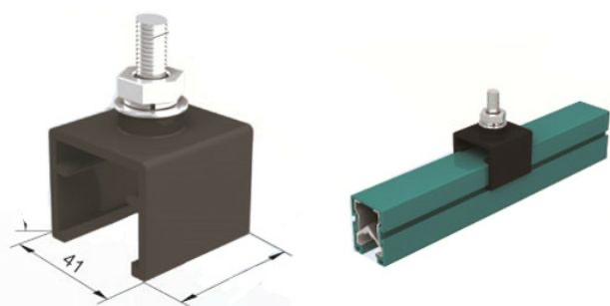

Тип | Вес (кг) | Материал | № по каталогу
W35LJ-1 | 0.066 | Пластик | 353901
W35DJ-5* | 0.075 | Полиэстер | 353905

Может использоваться при высокой температуре.

** См. раздел «Система W32».
№ по каталогу такой же.

Части системы токопроводящих рельсов
Система W19
Масштаб 1:1
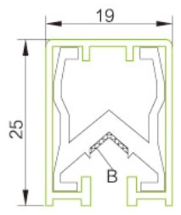  Алюминиевый проводник  Лента из нержавеющей стали B=7,2 мм | Длина  Стандартная длина: 4,5 м, другая длина по запросу  Расстояние между опорами:1.5 м.  Кривые  Мин.R=0.8 м
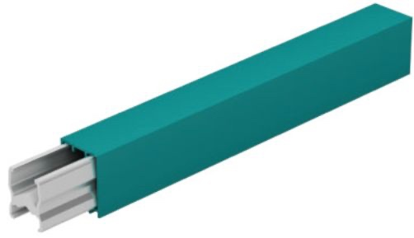 | Основное применение:Для подвесных и удлиненных путей для кранов, монорельсов, электрических подъемников, электроинструментов, штабелирующих систем, а также для многих других применений для подачи питания к движущимся силовым нагрузкам.  Для производственной линии расстояние между опорами составляет 0,5–0,8 м.

Тип | Материал проводника | Сечение (мм2) | Макс. ток (А) | Длина пути утечки | Сопротив-ление | Вес (кг) | № по каталогу
JDC-W-100/150 | Алюминий | 100 | 150 | 35 или 80 | 0.376 | 0.46 | 190135

Масштаб: 1:1

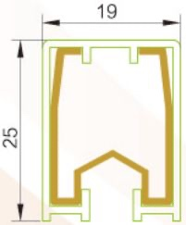  Медный проводник  Стандартная длина: 4,5 м, другая длина по запросу. | 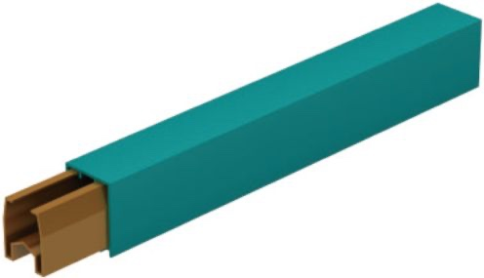

Тип | Материал проводника | Сечение (мм2) | Макс. ток (А) | Длина пути утечки | Сопротив-ление | Вес (кг) | № по каталогу
JDC-WT-50/150 | Медь | 50 | 150 | 35 или 80 | 0.376 | 0.63 | 190255
JDC-WT-65/200 | Медь | 65 | 200 | 35 или 80 | 0.289 | 0.75 | 190265
JDC-WT-110/300 | Медь | 110 | 300 | 35 или 80 | 0.195 | 1.15 | 190275
JDC-WT-130/500 | Медь | 130 | 500 | 35 или 80 | 0.156 | 1.33 | 190285

Крышка нейтральной изоляции имеет желто-зеленую маркировку с одной стороны.

Стандартная изоляция подходит для | -20℃-+70℃ темп. окр. среды.
Высокотемпературная изоляция подходит для | -10℃-+115℃ темп. окр. среды.
Низкотемпературная изоляция подходит для | -40℃-+85℃ темп. окр. среды.

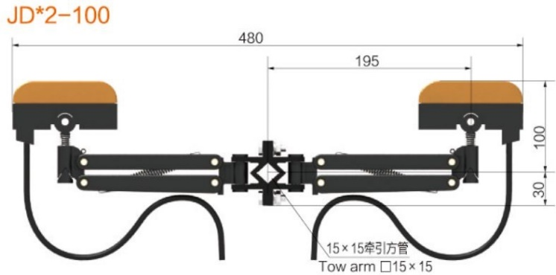
Токосъемное устройство
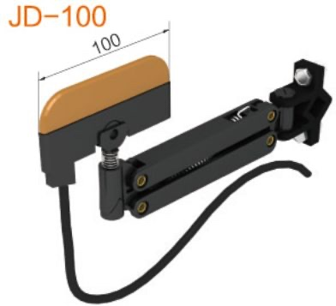
Опорный кронштейн 15х15
Тип | Вес (кг) | Метал. изделия | Номинальный ток | № по каталогу
JD-100 | 0.25 | Пластик | 100 Ампер | 193110
JD*2-200 | 0.49 | Пластик | 200 Ампер | 193120
Название | Тип | Вес (кг) | Материал | № по каталогу
Угольная щетка | W19TS-2 | 0.10 | Пластиковая и угольная щетка | 193110
Буксировочный рычаг | WQS-350 | 0.45 | Пластик | 193120
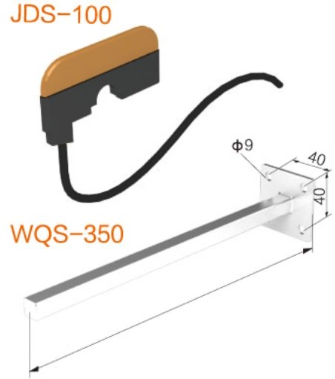

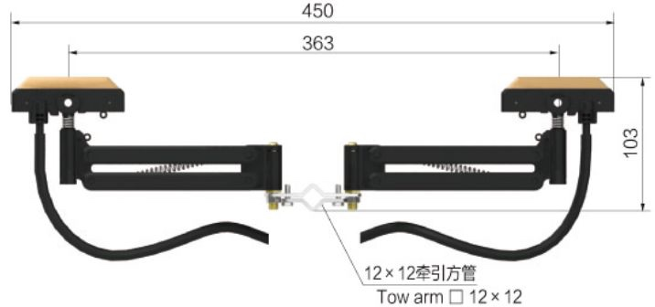
JDS-100
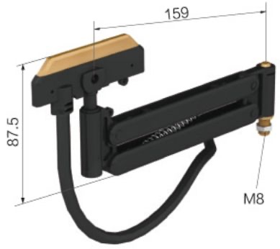
Опорный кронштейн 12х12
Тип | Вес (кг) | Метал. изделия | Номинальный ток | № по каталогу
JDS-100 | 0.17 | Пластик | 100 Ампер | 193130
JDS*2-200 | 0.34 | Пластик | 200 Ампер | 193140

Название | Тип | Вес (кг) | Материал | № по каталогу
Угольная щетка | W19TS-1 | 0.075 | Пластиковая и угольная щетка | 193101
Буксировочый кронштейн | W19TB-1 | 0.055 | Сталь | 195001
Буксировочный рычаг | W19BC-1 | 0.25 | Сталь | 195050
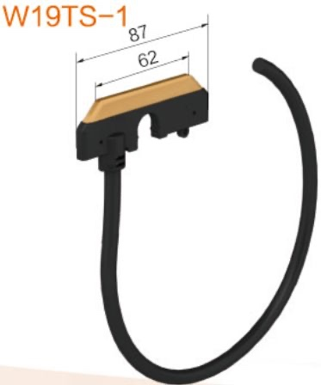

Аксессуары для W19
Однополюсный подвесной кронштейн Трехполюсный подвесной кронштейн
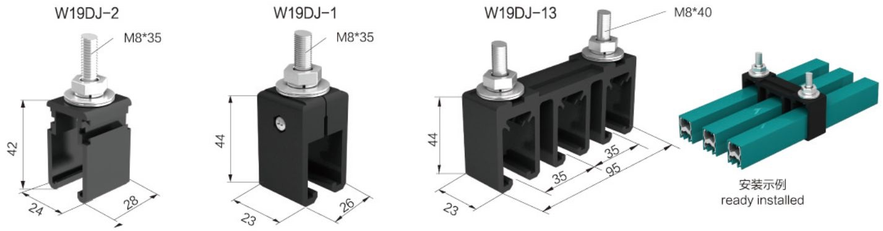
Установленный

Тип | Вес (кг) | Материал | № по каталогу
W19DJ-1 | 0.043 | Пластик | 193901
W19DJ-2 | 0.035 | Пластик | 193902
W19DJ-5* | 0.043 | Полиэстер | 193905
Тип | Вес (кг) | Материал | № по каталогу
W19DJ-3 | 0.088 | Пластик | 193913
W19DJ-35* | 0.092 | Полиэстер | 193915
Может использоваться при высокой температуре.
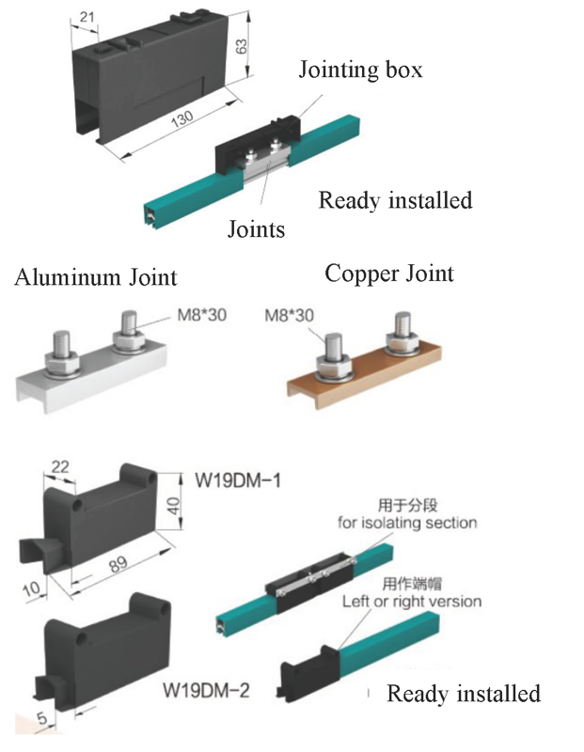
Стыковочный бокс
Стыковочный бокс
Тип | Вес (кг) | Материал | № по каталогу
W19LJ-1 | 0.078 | Пластик | 193401
W19LJ-5* | 0.083 | Полиэстер | 193405
Установленный
Может использоваться при высокой температуре.
Соединения
Медное соединение
Алюминиевое соединение
Соединения
Каждое соединение может быть использовано для подачи питания.
Для изолирующей секции
Тип | Вес (кг) | Материал | № по каталогу
W19JT-150A | 0.071 | Алюминий | 193423
W19JT-200A | 0.085 | Медь | 193425
W19JT-300A | 0.092 | Медь | 193426
W19JT-500A | 0.119 | Медь | 193427
Правая или левая версия
Торцевая заглушка
Установленный
Тип | Вес (кг) | Материал | № по каталогу
W19DM-1 | 0.020 | Пластик | 193701
W19DM-2 | 0.019 | Пластик | 193702

Изолирующая секция

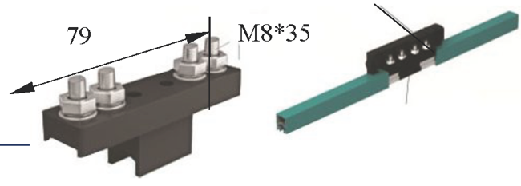
Тип | Вес (кг) | Материал | № по каталогу
W19FD | 0.063 | Пластик | 196030

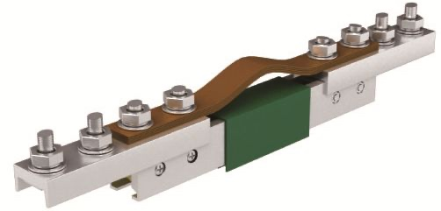
Температурный шов
Установленный
Тип | Материал проводника | № по каталогу
W19PZJ-Al | Al | 193501
W19-PZJ-Cu | Cu | 193502
W24PZJ-Al | Al | 243501
W24-PZJ-Cu | Cu | 243502
W32PZJ-Al | Al | 323501
W32-PZJ-Cu | Cu | 323502
W52PZJ-Al | Al | 393501
W52-PZJ-Cu | Cu | 393502

Решение о расширении секции

Расширение секции используется в следующих случаях:
Длина токопроводящего рельса более 200 м.
Большая разница температур
Количество компенсаторов зависит от длины токопроводящего рельса и диапазона температур, см. таблицу ниже:
Совет по установке：
Секция компенсатора поставляется полностью собранной длиной 6 м (W19 имеет длину 4,5 м). За исключением установки рельсового соединителя, никаких дополнительных работ на месте не требуется. Обратите внимание, однако, что два воздушных зазора в компенсаторе должны быть отрегулированы, как показано на рисунке 1, в соответствии с температурой окружающей среды во время сборки. Воздушные зазоры необходимо перепроверить после установки анкерных хомутов. Оба воздушных зазора в секции компенсатора.
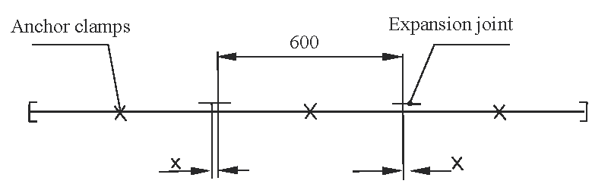
Температурный шов
Анкерные зажимы

Количество компенсаторов |  | 1 |  | 2 |  | 3 |  | 4 |  | 5 |  | Промежуточная длина
Общая длина установки токопроводящего рельса (м). |  |  |  |  |  |  |  |  |  |  |  | м
Материал |  | Al | Cu | Al | Cu | Al | Cu | Al | Cu | Al | Cu | Al | Cu
∆t℃ | 10 | 400 | 400 | 600 | 600 | 800 | 800 | 1000 | 1000 | 1200 | 1200 | 200 | 200
 | 20 | 387 | 400 | 575 | 600 | 762 | 800 | 950 | 1000 | 1138 | 1200 | 187 | 200
 | 30 | 325 | 376 | 450 | 553 | 575 | 729 | 700 | 905 | 825 | 1082 | 125 | 176
 | 40 | 293 | 332 | 387 | 464 | 481 | 597 | 575 | 729 | 669 | 862 | 93 | 132
 | 50 | 275 | 306 | 350 | 412 | 425 | 517 | 500 | 623 | 575 | 729 | 75 | 106
 | 60 | 262 | 288 | 325 | 376 | 387 | 464 | 450 | 553 | 512 | 641 | 62 | 88
 | 70 | 253 | 275 | 307 | 351 | 360 | 427 | 414 | 502 | 468 | 579 | 53 | 75
 | 80 | 247 | 266 | 294 | 332 | 340 | 398 | 387 | 464 | 434 | 531 | 47 | 66
 | 90 | 242 | 259 | 283 | 317 | 325 | 375 | 366 | 435 | 408 | 494 | 42 | 59
 | 100 | 237 | 253 | 275 | 306 | 312 | 359 | 350 | 412 | 387 | 464 | 37 | 53

∆t=∆ta+∆th
∆ta: диапазон температуры окружающей среды ℃
∆th: повышение температуры из-за текущего нагрева ℃
DV: температурный шов
Для более длинных установок, чем показано в нашей таблице:
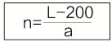

Схема 1

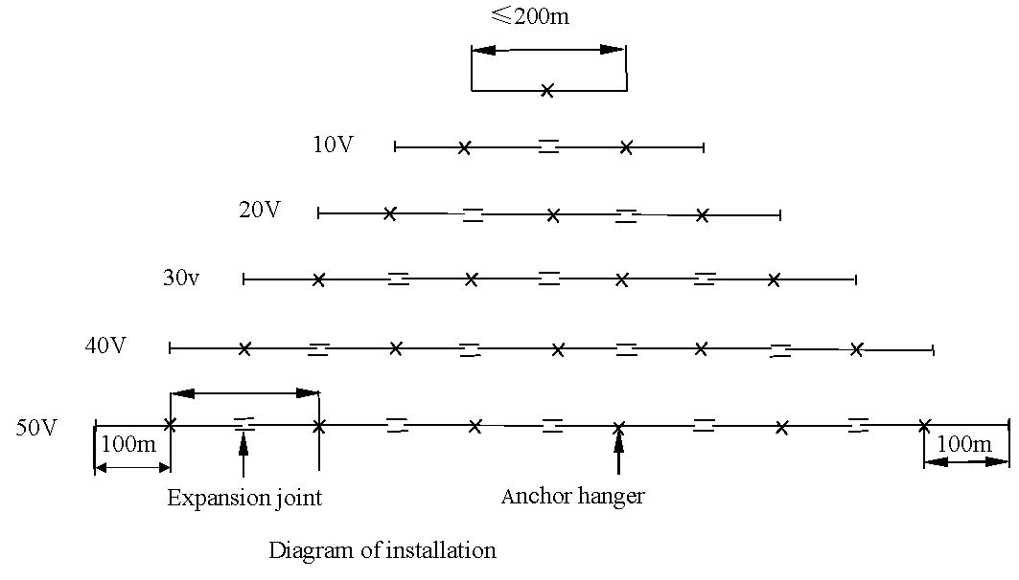

Рабочий цикл | ∆th℃
40% | 10
60% | 20
100% | 30

Анкерные зажимы
Температурный шов
Схема установки

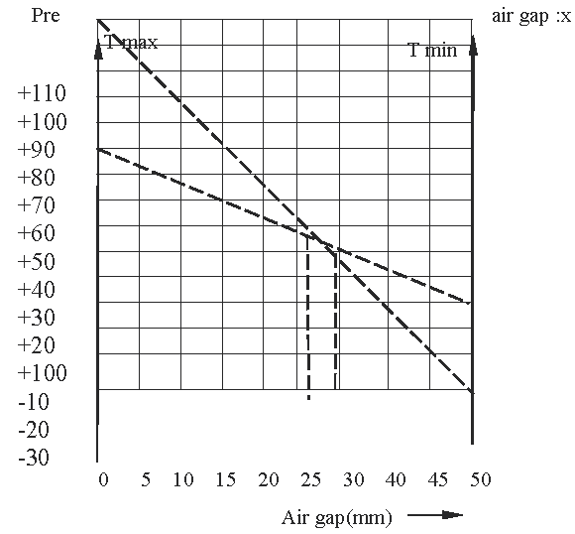  Воздушный зазор (мм) | Воздушный зазор:х  Примеры:  Т макс=60℃  Самая высокая рабочая температура в зоне применения  Т мин=0℃  Самая низкая рабочая температура в зоне применения  Температура применения: T=20℃  Х=30мм

Устройство системы
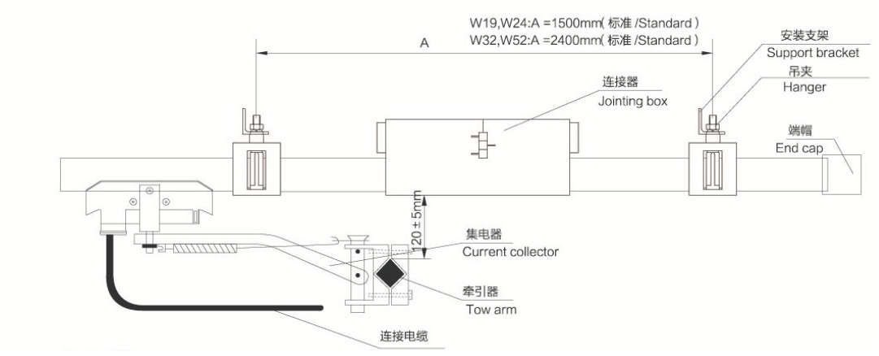
Опорный кронштейн
Токосъемное устройство
Стыковочный бокс
Торцевая заглушка
Подвесной кронштейн
Скоба крепления

Инструкция по установке:

1. Установка опоры: закрепите две опоры с обеих сторон направляющей (сваркой или болтом) и отрегулируйте до горизонтального положения (добавьте 1 или 2 точки в соответствии с длиной трассы проводки). Возьмите проводку между двумя опорами в качестве эталона, остальные опоры должны быть установлены в соответствии со стандартным расстоянием (1800 мм для болтов и 2000 мм для сварки), чтобы обеспечить глубину параллельности токопроводящего рельса между высотой рельса менее 10мм.

2. Соединительную часть проводника и соединителя следует отшлифовать наждачной бумагой для удаления оксидного слоя, нанести электропроводящие пасты и закрутить болт, еще раз проверить, чтобы шов направляющих был минимальным.

3. Установка токосъемника: определите длину узла буксирного рычага в соответствии с полюсом электрода и монтажным пространством. Расстояние 120 ± 5 мм должно быть обеспечено на расстоянии между верхним концом и нижним концом токопроводящего рельса (более подробную информацию см. на монтажном чертеже токопроводящего рельса).

4. Торцевая заглушка: Установите торцевые заглушки с обеих сторон и затяните их прорезиненной тканью.

5. Осмотр: Осмотрите глубину параллельности между направляющим рельсом и рабочей дорожкой подъемного устройства и контролируйте глубину в пределах 20 мм, сделайте пробный запуск и проверьте рабочее состояние пластины, проходящей через каждую узловую точку, затяните все крепежные детали, если возникнут какие-либо проблемы, прогоните один раз без перерыва и снова затяните все крепежные детали.

Устройство системы
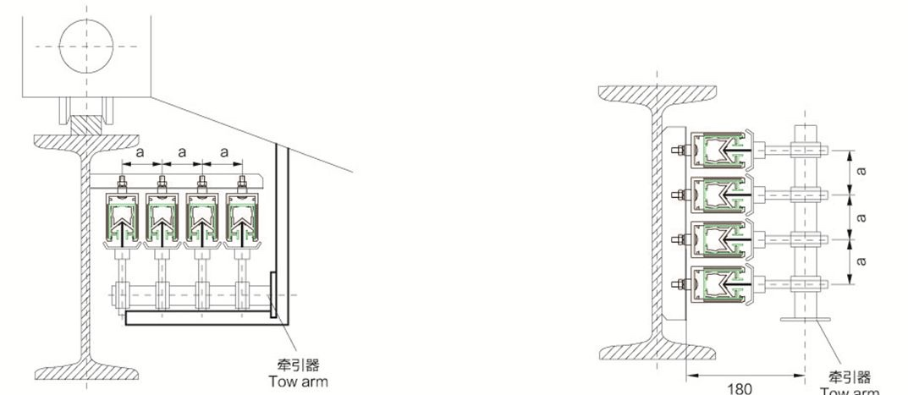
Опорный кронштейн

Опорный кронштейн

Вертикальная работа силового агрегата (приварка к Горизонтальная работа силового агрегата
угловому стальному кронштейну) (приварка к угловому стальному кронштейну)
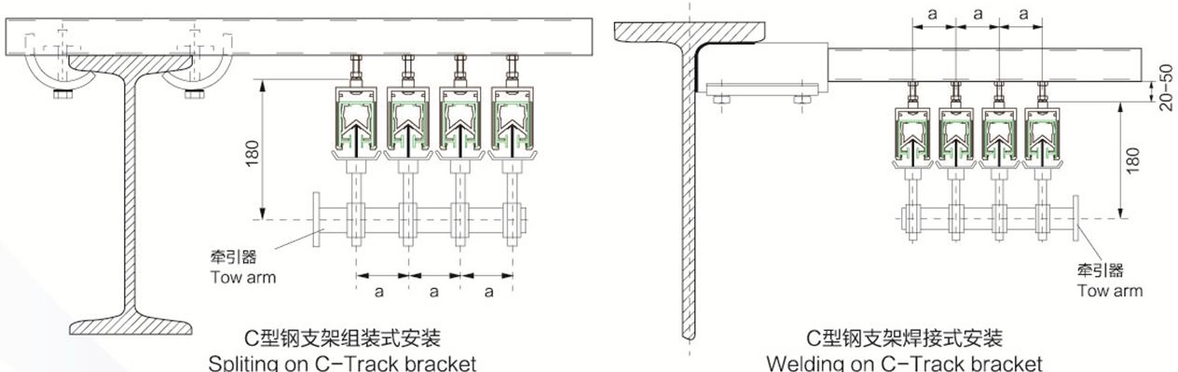
Сварка С-образного кронштейна
Разделение на С-образном кронштейне
Опорный кронштейн

Опорный кронштейн

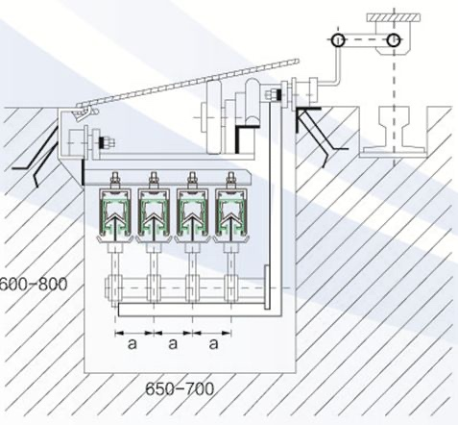  Установка траншеи | Стандартное расстояние токоприемника(a)  Тип Стандартное расстояние между двумя токопроводящими рельсами  W19 35 или 80  W24 45 или 80  W32 80  W35 80  W52 100  Опорный кронштейн  Тип Полюса Схема Материал № по каталогу  WZJ-31 3 Уголок стальной 320001  WZJ-41 4 Уголок стальной 320002  WZJ-32 3 Уголок стальной 320011  WZJ-42 4 Уголок стальной 320012  WZJ-С 3-4 Уголок стальной 320021

